Книжно-иллюстративная выставка
«День святого Валентина»
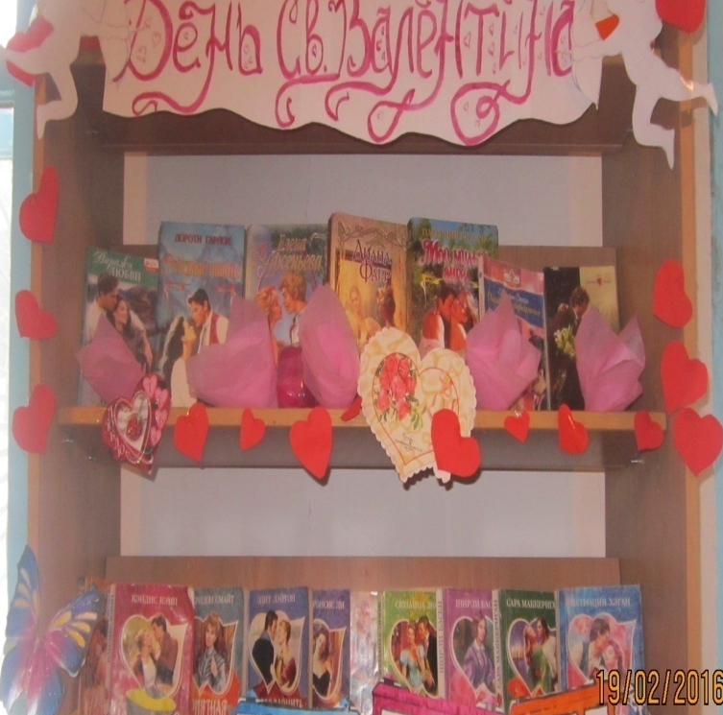
Ко дню всех влюбленных с 4 февраля по 15 февраля в детской библиотеке была оформлена книжно-иллюстративная выставка «День святого Валентина». Выставка украшена сердечками, выставлены книги о любви: Д.Шелдон «Прелести лунной ночи», Ф.Легрен «Знакомый незнакомец», Н.Сторк «Досадное недоразумение», К.Кэмп «Свет и тень», Н. Джордон «Невинность и соблазн», П.Грацо «Мой милый ангел», Ш.Смайт «Приятная обязанность», Д.Фарр «Красавица» и мн. др.
На выставке было представлено 17экземпляров книг. Количество просмотревших - 30 человек.

12 февраля в центральной детской библиотеке прошла Викторина к празднику всех влюбленных (Дню святого Валентина). На мероприятие присутствовало 10 человек, им предстояло ответить на 14 вопросов. Ребята активно отвечали на все заданные вопросы, по окончанию мероприятия дети получили мини-валентинки (открытки).

Ко дню защитника Отечества
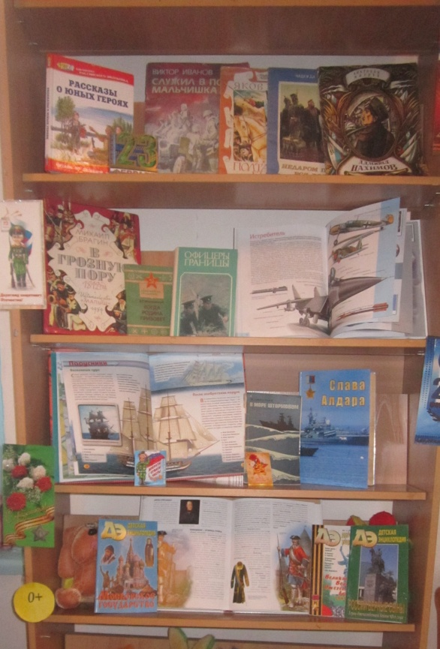
Вот уже более восьмидесяти лет в нашей стране отмечается дата – 23 февраля. Название праздника изменялось не единожды. В 1922 году праздник был установлен в СССР как День Красной Армии и Флота. С 1946 г. праздник стал называться Днем Советской Армии и Военно-Морского Флота. 10 февраля 1995 года Государственная Дума России приняла Федеральный Закон «О днях воинской славы России», и 23 февраля стал Днем защитника Отечества. Но как бы этот праздник не назывался, ежегодно 23 февраля мы поздравляем всех, кто защищал, защищает, и будет защищать нашу родную землю – всех мужчин. Ведь именно на них возлагается почетная обязанность быть защитниками Отечества.
В центральной детской библиотеке с 15 по 26 февраля была представлена экспозиция книжной выставки «Ко дню защитника Отечества» представлены книги «Рассказы о юных героях», «Служил в полку мальчишка», «Полтавская битва», «Недаром помнит вся Россия», «Адмирал Нахимов», «В Грозную пору», «Когда Родина зовет», «Офицеры России», «Энциклопедия для мальчиков», «Техника вокруг нас», «В море штурмовом», «Слава Алдара», «России верные сыны», «История России», «Великая битва В.О.В. 1941-1945г.г.». Они раскрывают юным читателям простые, но очень важные истины — во все времена для России военная служба была делом чести каждого солдата.
20 февраля в библиотеке прошла викторина посвященная ко Дню защитника Отечества. Ребятам предстояло разделиться на две команды. Для каждой команды в конвертах было задание. Дети активно приняли участие в игре и познакомились с книгами на выставке, посвященной дню защитника Отечества.
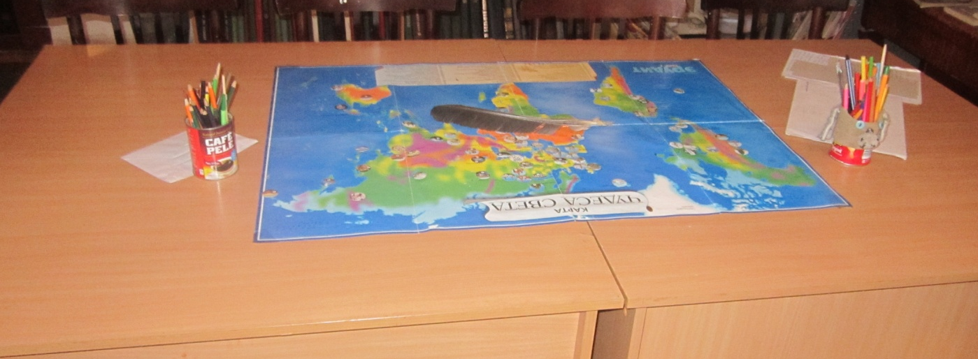

В центральной детской библиотеке
прошел конкурс рисунков
«Солдат русской сказки»
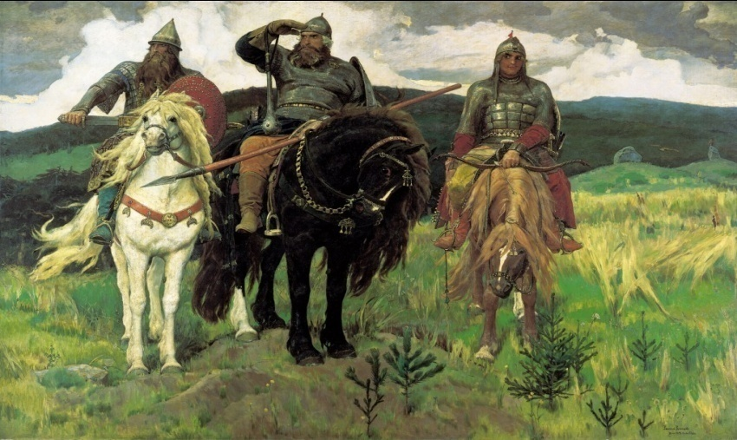
За самый лучшие рисунки в конкурсе получили грамоты:
- Баранов Дмитрий 4 «а»
- Измайлова Лена 4«а»
- Бронников Вова 1 «г»

Мяу-эстафета в нашей библиотеке,
читаем книги о кошках
Каждый год 1 марта в очень многих странах мира отмечается День кошек, который объединяет миллионы владельцев этих животных по всему миру.
Детская библиотека приглашает всех любителей кошек принять мяу–эстафету живым чтением.
С 1 марта по 7 марта в библиотеке оформлена книжная выставка «Все о кошках». На выставке представлены книги: Д. Корбетт «Леопард…», Б.Житков «Беспризорная кошка», Г.Хоренко «Кошка мура», В.Бульваннер «От кота до кита», Ш.Перро «Сказки матушки Гусыни», «Кот в сапогах», «Мир книги джунглей», Д.Корбетт «Храмовый тигр», «Кот и лиса», В. Нефедьев «Мурилка Котовна», Д.Э «О домашних любимцах».

Центральная детская библиотека к Международному женскому дню подготовила оригинальную и красочную книжную и периодическую выставку для девочек. Чтобы как то привлечь наших читателей, мы используем разные методы, вот и придумали выставку под названием «Книжное конфетти». На выставке представлены книги и журналы для творчества, рукоделия. Литература была специально подобрана для девочек юного возраста. Атрибутами на выставки послужили нам мотки пряжи с красочной шкатулкой с лентами, пряжами, спицами и мн.д. Выставка украшена сказочными феями, цветами из бумаги, а самое главное на полках были расположены мини-букетики с конфетками. Так что девочки не только могли взять и прочитать книгу с полки, но и попробовать сладости с нашей выставки.

4 марта в центральной детской библиотеки в 10 часов прошла познавательная игра «Поле чудес». Это игровая программа была предназначена для девочек. Для троих игроков были подобраны достаточно сложные вопросы, но нужно признать, что с заданиями игроки справились блестяще. Все остались довольны, получили сюрпризы на память, узнали что-то новое для себя и заряд хорошего настроения. В финал вышла Брагина Настя (4 класс).

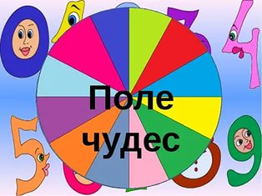

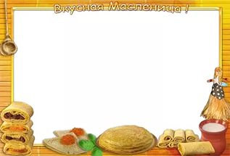

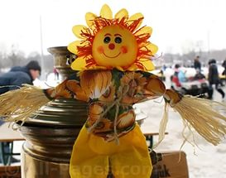

Масленица - славянский традиционный праздник, отмечаемый в течение недели перед Великим постом, сохранивший в своей обрядности ряд элементов славянской мифологии. В народном календаре восточных славян праздник маркирует границу зимы и весны, а также Мясоеда и Великого поста. Аналог Карнавала в европейских странах.
Дата Масленицы меняется каждый год в зависимости от даты празднования Пасхи. Главные традиционные атрибуты народного празднования Масленицы - чучело Масленицы, забавы, катание на санях, гулянья, у русских - обязательно блины и лепёшки, у украинцев и белорусов - вареники, сырники и колодка.
С 7 марта по 13 марта в детской библиотеке пройдет цикл мероприятий, посвященный Масленице. Организуя Масленичную неделю, библиотекари постараются доставить гостям своей библиотеки как можно больше радости, обогатить его новыми, яркими впечатлениями.

